УЧЕБНО-МЕТОДИЧЕСКИЙ КОМПЛЕКС ДИСЦИПЛИНЫ

ОСНОВЫ СВЕРХПРОВОДИМОСТИ
КОНСПЕКТЫ ЛЕКЦИЙ
Лекция 5
В прошлый раз:
4. Эксперименты, подтверждающие основные представления о СП состоянии.
4.1. Изотоп-эффект.
4.2. Квантование магнитного потока.
4.3. Измерение Δ.
4.3.1. Поглощение электромагнитного излучения.
4.3.2. Измерение поверхностного сопротивления сверхпроводников.
4.3.3. Поглощение ультразвука.
Вывод: при переходе в СП состояние наблюдается резкое уменьшение поглощения (электромагнитного излучения, ультразвука) для частот hf≤2Δ.
4.3.4. Туннельные эксперименты.
Выводы последнего параграфа.
1. Существует щель в спектре возбуждений сверхпроводников.
2. Теория БКШ дает правильную величину 2Δ/kT_{c}=3.52 для слабо связанных сверхпроводников.
3. Существует класс т.н. сильно связанных сверхпроводников, у которых 2Δ/kT_{c}>3.52. Т.е. для них наблюдается отклонение от БКШ.

5. Сверхпроводники в магнитном поле.
5.1. Эффект Мейснера-Оксенфельда или идеальный диамагнетизм.
1. Магнитное поле выталкивается из СП – фундаментальный факт.
Внутри массивного СП: В=0, χ=-1/4π.
2. Эксперимент
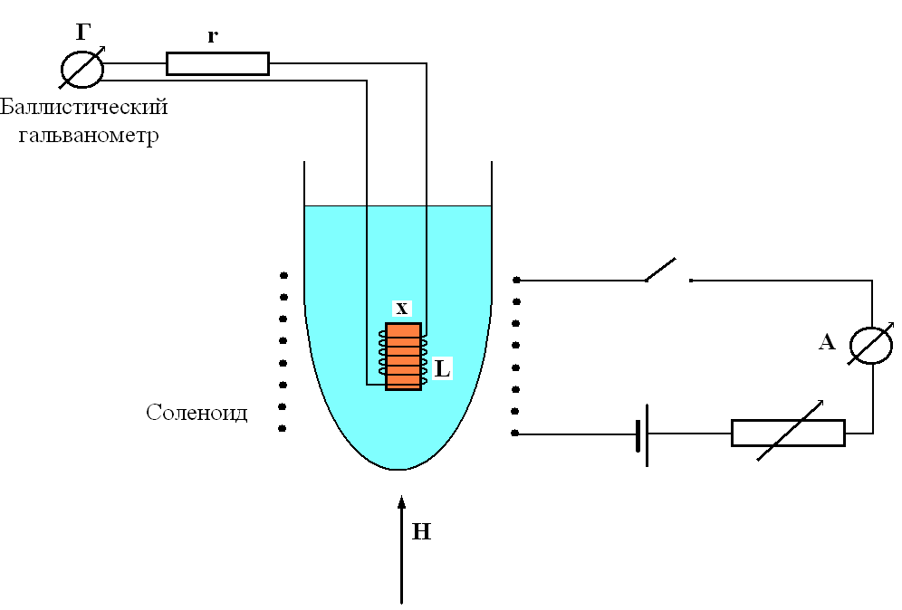
На образец «х» наматывается измерительная катушка L (как можно плотнее).
Включим Н. Угол отклонения Г равен:
ϕ~q=$\int{\text{Idt}}$=$\int{\frac{ε}{r}\text{dt}}$=$\int{\frac{1}{r}⋅\frac{1}{c}⋅\frac{\text{dФ}}{\text{dt}}\text{dt}}$~Ф=BS.
Здесь q-заряд, протекший через гальванометр, I-ток через гальванометр, ε-ЭДС, Ф-магнитный поток через измерительную катушку L, S-площадь (nS_{средн}) катушки L, n-число витков катушки L. Измерим ϕ при разных Н.
3. Результат:
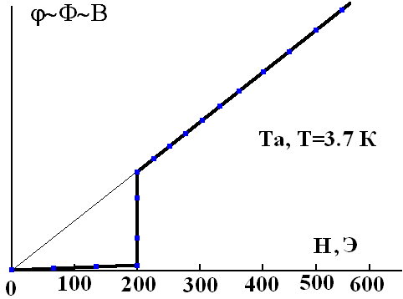
При Н < 200 Э ≡ Н_{с} индукция В в СП резко падает (остаток – паразитный поток из-за неплотно намотанной катушки).
По константам (градуировка) можно найти нижний предел индукции В в СП.
4. Картина распределения поля и токов.
1) В поле Н возникает экранирующий поверхностный ток. Он точно компенсирует В внутри СП (поэтому ток называется «диамагнитным»): В=0.
2) Вне СП Н_{внеш}=В_{внеш} (т.к. μ=1)=Н+Н_{s}. Где Н-поле соленоида, Н_{s}-поле, создаваемое поверхностными токами (j_{s}).
Всё это эквивалентно картине В=Н+4πМ с М=κН=-(1/4π)Н. Т.е. СП в поле есть магнетик и именно диамагнетик с κ=-1/4π<0. Вот почему говорят о «намагниченности» СП в поле Н (или о «магнитных» свойствах СП).
3) Поверхностные токи!
Т.к. В=0 внутри массивного СП, то тока внутри нет. Токи всегда текут по поверхности СП (для СП 1-го рода). В поле Н.

5.2. Магнитные свойства сверхпроводников.
1. Магнитная индукция В.
Стержень параллельно полю.
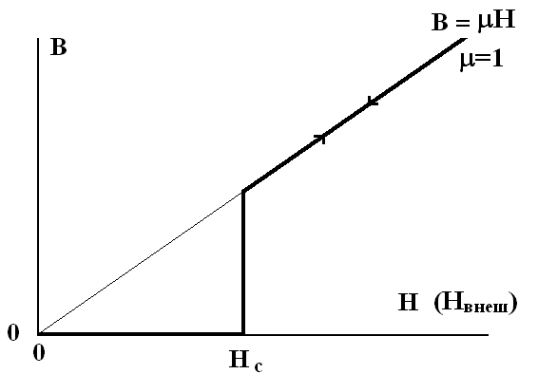
Обратимость для чистого СП.
2. Намагниченность.
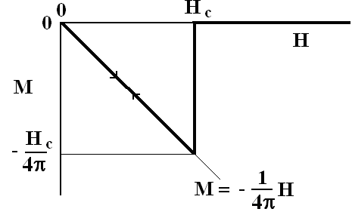
3. Неидеальный образец.→Неоднородности, примеси, дефекты.
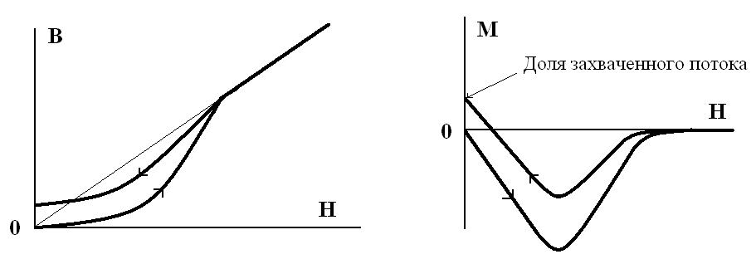
1) Нет четкого Н_{с} («разные фазы»).
2) Необратимость (гистерезис).
3) Остаточный магнитный поток (или В) при Н=0. Неполный эффект Мейснера.
4) Остаточная намагниченность = захваченный или «замороженный» магнитный поток. Часто вреден.
Модель:
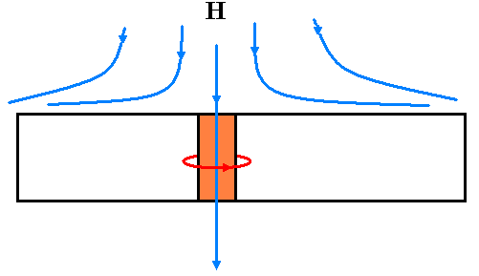
В выделенном участке локальное критическое поле Н_{с, локал}<Н_{с}, где Н_{с} – среднее критическое поле образца. Поэтому, когда при Т<T_{c} мы уменьшаем поле (оно было больше Н_{с}), то весь образец переходит в S-состояние (при Н=Н_{с}), а этот участок еще нет. И его нормальное состояние будет сохраняться до Н=0, т.к. СП не позволит полю исчезнуть (возникнут незатухающие токи, поддерживающие поле в этом участке).
5.3. Глубина проникновения магнитного поля в сверхпроводник λ.
5.3.1. Фундаментальное понятие.
1. Знаем: В=0 в глубине СП.
2. Если снаружи у поверхности В≠0, то согласно граничным условиям скачок В можно компенсировать поверхностным током j.
3. Но в СП j≤j_{c}, т.е. скачка быть не может (нужен бесконечный ток!). Т.е. возникает переходный слой, где течет экранирующий ток и В меняется от внешнего значения до 0.
4. Толщина такого слоя d~10⁻⁵ см.
Это уточнение понятия «идеальный диамагнетизм».

5.3.2. Теория Лондонов.
Вывод см. в Линтоне или Роуз-Инсе.
1. j=-cA/[4π(λ_{L})²] (1)
Это уравнение Лондонов для СП. Здесь λ_{L}−некоторая постоянная размерности длины, А−вектор-потенциал магнитного поля.
2. Используя уравнение Максвелла для Н, получим вместе с (1)
$\frac{d^{2}H(x)}{{\text{dx}}^{2}}−\frac{H(x)}{λ_{L}^{2}}=0$, (2)
где ось х направлена внутрь СП:
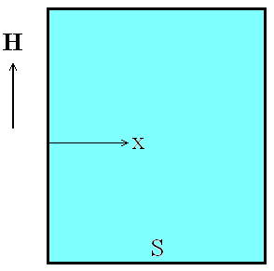
3. Решение (2):
H(x)=H(0)exp(-x/λ_{L}).
Плотность тока описывается той же формулой.

Величина λ_{L} называется глубиной проникновения в модели Лондонов.
Понятен смысл λ_{L}: поле на этой глубине падает в е раз.

4. Лондоновская глубина проникновения:
$λ_{L}=\sqrt{\frac{{\text{mc}}^{2}}{4{\text{πe}}^{2}n_{s}}}$,
где n_{s}–концентрация сверхпроводящих электронов.
Обычно λ_{L} из эксперимента: λ_{L}=510 Å для Sn. В ВТСП в несколько раз больше.

5.3.3. Сверхпроводник – магнитный экран.
1. Массивный образец:
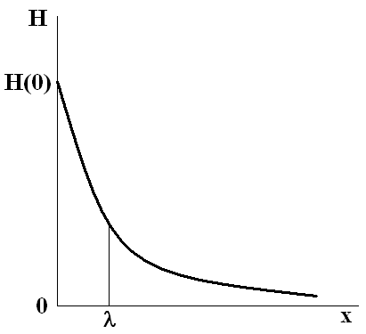
Слой толщиной 500 Å заметно уменьшает поле. Наноэкран.
2. Пленка, поле с двух сторон, толщина пленки d≤λ_{L}.

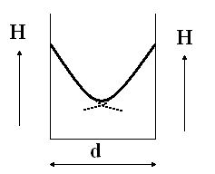
Поле нигде не достигает нуля.
5.3.4. Зависимость λ от Т.
1. n_{s}= n_{s}(T) (при Т=Т_{с} n_{s}=0), т.е. λ=λ(Т).
2. Учет λ(Т) выполнен в теории БКШ.
3. На эксперименте
$$λ(T)=\frac{λ(0)}{\sqrt{1−{\left(\frac{T}{T_{c}}\right)}^{4}}}$$
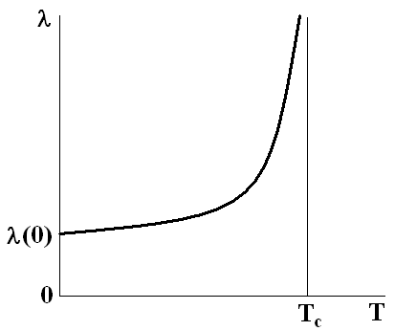
Согласие с БКШ. Очень важное свойство: при Т≈Т_{с} поле проникает в СП.
Измерение λ − по проникновению через тонкую пленку с d≤λ.
5.4. Промежуточное состояние.
1. Коэффициент размагничивания.
1) Рассмотрим СП шар в поле H<H_{c}.
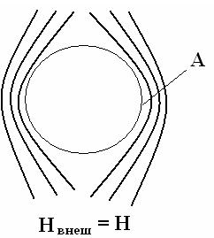
Экранирующие токи. Выталкивание магнитного поля.
В точке А плотность силовых линий увеличена, т.е.
Н_{эф}≡Н_{а}>H
(из-за добавочных токов).
2) Записывают Н_{эф}=Н-4πn_{M}M это эквивалентно B=H+4πM.
Здесь n_{M} – коэффициент размагничивания (размагничивающий фактор), 0≤n_{M}≤1.
M=-(1/4π)H_{эф}, т.е. H_{эф}=H/(1-n_{M}).
В т.А n_{M} = 1/3 сфера,
½ провод ⊥ полю.
0 провод || полю.
2. Промежуточное состояние.
1) При Н_{с} < H_{эф} < H_{c}/(1-n_{M})
или (1-n_{M})H_{c} < H <H_{c}
возникает особое – промежуточное – состояние.
2) В т.А должно быть N-состояние (поле >H_{c}).
Но весь шар не может перейти в N-состояние, мало среднее поле. Ведь если шар перейдет весь в N-состояние, то поле внутрь и H<H_{c}. Что невозможно.
3) Произойдет расслоение на N и S области – домены.
3. Эксперимент.
1) Магнитный поток, проникающий в катушку:
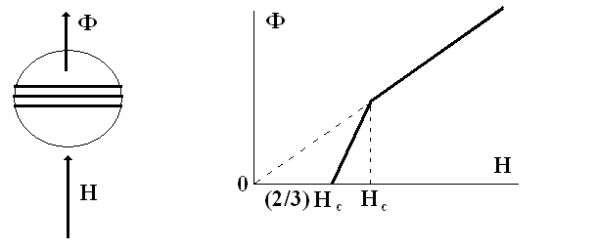
Пунктир – ситуация для цилиндра || полю, когда n_{М} = 0.

2) Прямое наблюдение доменной структуры.
А. Опыт Шальникова и Мешковского.
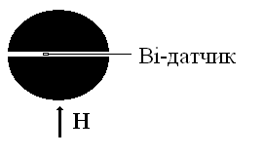
У Bi очень сильная зависимость R(H). Проволочка диаметром 30-50 мкм.
В СП области Н=0, В N-области Н=Н_{с}.

Б. Метод декорации.
Испаряются металлы Fe, Co или Nb. Осаждаются на поверхность сверхпроводника.
Магнетики Fe, Co садятся в областях с большой плотностью магнитного потока (диамагнетик Nb – с малой). Получается картина доменов.

В. Эффект Фарадея.
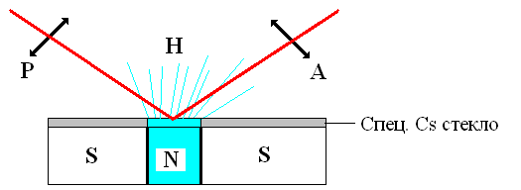
Цезиевое стекло вращает плоскость поляризации света в магнитном поле.
P – поляризатор (свет после него линейно поляризован, колебания в одной плоскости), А≡Р – анализатор.
Где Н≠0, поворот плоскости поляризации и тень. Видна картина доменов. Можно видеть динамику при росте Н (фильм).

4. Размер доменов.
Очень сложная картина (Ландау).
Процент N и S фаз определяется минимумом энергии (термодинамического потенциала Гиббса G). А сам этот потенциал определяется потенциалами G_{N} и G_{S} и поверхностной энергией на границе N и S фаз (о которой мы еще не знаем).
Типичный размер доменов 0.1-1мм в образце размером 1см.
5.5. Поверхностная энергия в сверхпроводниках.

3. Вот и рассмотрим такую S-N границу.
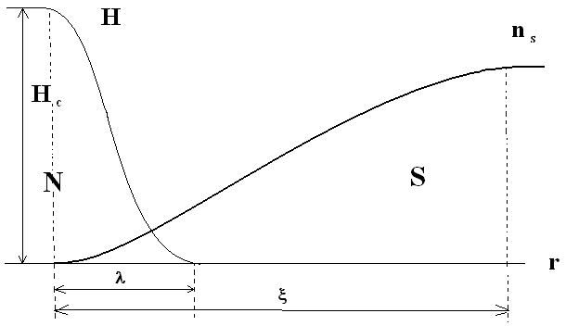
Граница в СП – вещь сложная.

1. Зададимся вопросом, существует ли граница между N и S-фазами в одном материале (промежуточное состояние)?
2. Существует положительная поверхностная энергия на этой границе (α>0), иначе бы СП-к в Н разбился на бесконечно тонкие нормальные слои (энергия=0) и сверхпроводящие слои толщиной меньше ξ (проникновение поля снижает магнитную энергию СП-ка). Этого не происходит из-за α>0. Энергетически не выгодно.
Ниже мы и рассмотрим из-за чего возникает такая поверхностная энергия.
3. Все сверхпроводящие характеристики на N-S границе падают на длине ξ. На меньшей длине этого сделать не позволяет сильная корреляция пар (ξ-это размер пары). Один электрон из пары проникает в N-металл, продолжая взаимодействовать со своим партнером.
4. Вблизи границы Н=Н_{с}, иначе бы эта граница сдвигалась в ту или иную сторону. (Условие Н=Н_{с} справедливо для бесконечной границы. Для доменов в промежуточном состоянии это примерно правильно. Однако для случая вихрей,-будем рассматривать позже,-это не так).
5. Рассмотрим N-S границу для случая ξ>λ.
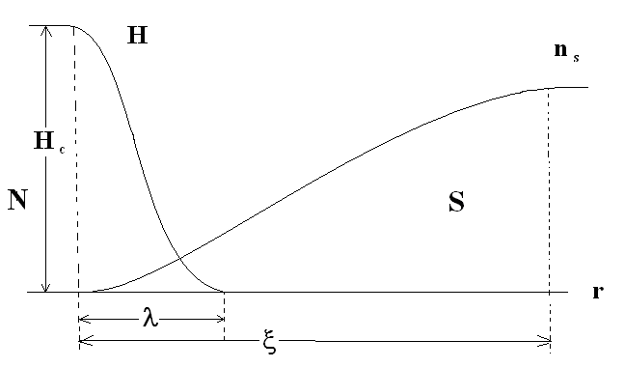

Раз равновесие фаз, должны быть равны термодинамические потенциалы Гиббса G. За нуль отсчета примем G_{n} (слева).
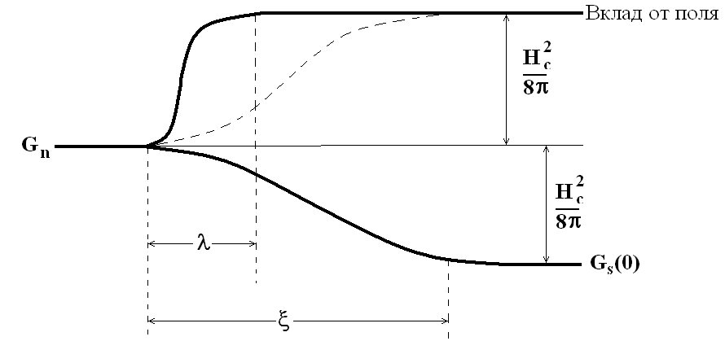

Напомню:
1. G_{n}(0)-G_{s}(0)=H_{c}²/8π. Причем G_{n}(N)=G_{n}(0). Поэтому G_{s}(0) лежит ниже на величину H_{c}²/8π.
2. Т.к. вблизи N-S границы поле Н=Н_{с}, Вклад от поля тоже равен H_{c}²/8π. Вклад от поля возникает из-за того, что поле не проникает в СП. Т.е. существуют экранирующие токи, т.е. доп. энергия H²/8π. Таким образом, мы видим, что справа (в СП) сумма энергий равна нулю (т.е. G_{n}). Это и означает равновесие фаз.
Но вблизи поверхности раздела фаз (из-за ξ≠λ).
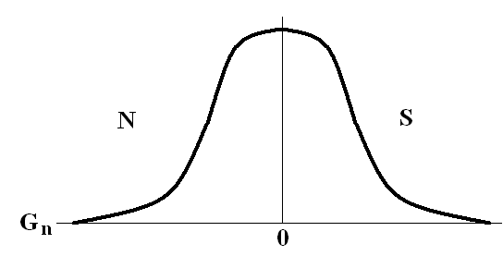
Т.е. возникает поверхностная энергия α>0. Величина этой поверхностной энергии (на единицу площади):
α~$\frac{H_{c}}{\text{8π}}(ξ−λ)$.
Это свойство сверхпроводников из-за наличия двух характерных длин: λ и ξ.

6. Сверхпроводники 2-го рода.
6.1. Отрицательная поверхностная энергия.
В сверхпроводниках 2 параметра длины: λ_{L} и ξ. Отсюда все «чудеса».
1. Граница N-S в магнитном поле.
1) Поле проникает на глубину λ.
2) СП характеристики (параметр порядка или Δ, концентрация пар или «СП» электронов n_{s} меняются на длине когерентности ξ.
2. Возможны (в принципе) 2 крайних случая:
1-ый случай. 2-ой случай.
ξ>>λ ξ<<λ
Поле не проникает в сверхпроводник. Поле меняется уже в сверхпроводнике.
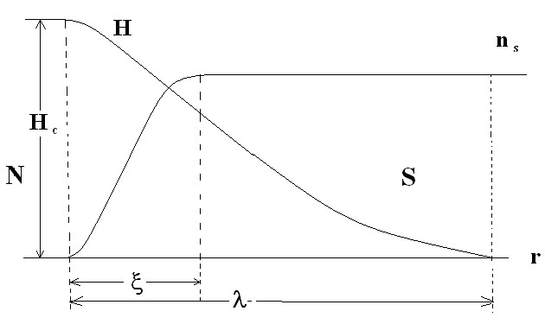
За нуль отсчета снова примем G_{n} (термодинамический потенциал Гиббса в N-состоянии). Снова те же формулы: G_{n}(H)=G_{o}(0); G_{n}-G_{s}(0)=H_{c}²/8π (V=1). Там, где нет поля Н (вытолкнуто), энергия СП-ка на Н²/8π больше.
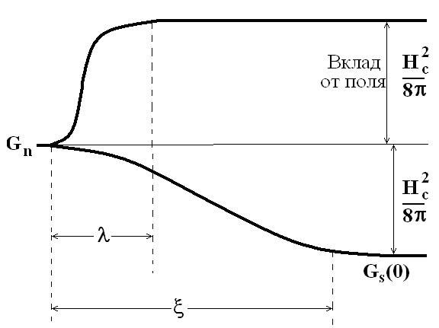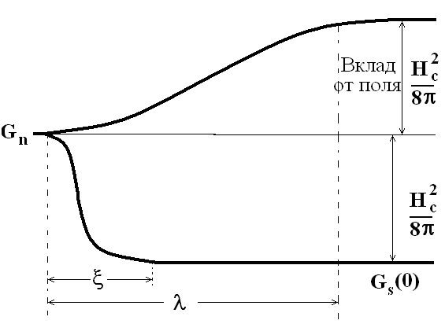
В промежутке между G_{n} и G_{s}(0)-максимальной (справа) тоже G_{s}(0). Но там Δ^{эф}<Δ_{o}, т.е. H_{c}^{эф}<H_{c}.
Разница этих двух вкладов=поверхностной энергии. Т.е.
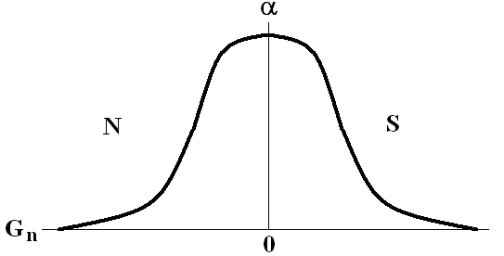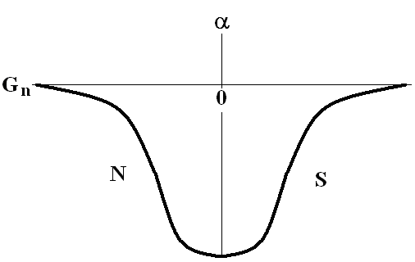
На единицу площади. α~$\frac{H_{c}}{\text{8π}}(ξ−λ)$>0. α~$\frac{H_{c}}{\text{8π}}(ξ−λ)$<0!
СП 1-го рода. СП 2-го рода.

3. Т.е. во втором случае выгодно «творить» поверхность, так как будет выигрыш энергии у системы.
Но бывает ли это явление?
Ответ: да.
1) λ~1/√n_{s}. В сплавах n_{s} в 10-100 раз меньше, чем в хороших металлах. Т.е. λ в 3-10 раз больше.
2) ξ=ξ(l) ξ=√(ξ_{o}l). Т.е. играет в ту же сторону: делается λ>ξ.
Даже чистый металл Nb – СП 2-го рода.
9.2. Смешанное состояние сверхпроводников 2-го рода. Вихри Абрикосова.
1. Что же будет со сверхпроводниками 2-го рода (СП-2) в магнитном поле Н? Оно проникает в СП-2!
2. СП-2 в Н разбивается на сверхпроводящие (s) и нормальные (n) чередующиеся области. Это энергетически выгодно: поверхностная энергия α<0. Выгодно, чтобы размер нормальных областей →0 из-за α<0. Но ... размер нормальных областей не может быть меньше длины когерентности ξ. Параметр порядка, щель Δ не могут меняться в пространстве резче, чем на ξ. Т.е. размер n-областей ≈ ξ.

3. Число n-областей определяется приложенным полем Н.
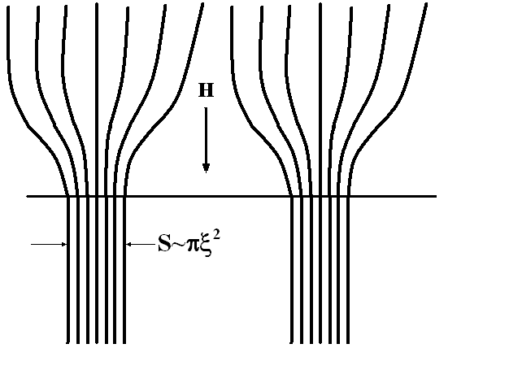
Размер (диаметр) одной n-области в СП ≈ ξ. Каждая область несет квант потока Ф_{о} (поток квантован, точнее, флуксон квантован). Т.е. Н⋅1см²=N⋅Ф_{о} для площади S=1см². Откуда N=H/Ф_{о}. Кстати, это и метод измерения величины Ф_{о}. Результаты совпадают с данными, полученными другими методами.
4. Эти области и есть вихри Абрикосова. Название происходит из-за того, что вокруг них текут незатухающие токи. Сердцевина таких областей находится в нормальном состоянии и поле в ней Н≈2Н_{с}. Поскольку ток не затухает, вихрь должен содержать целое число N квантов потока. Минимум энергии получается при N=1.
5. Структура вихря:
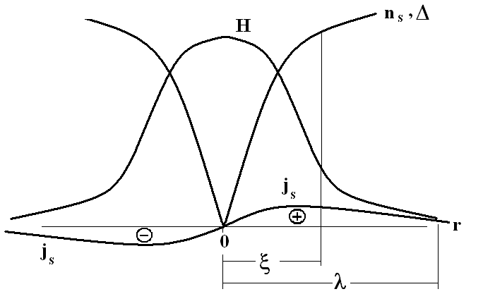
Вид сверху:
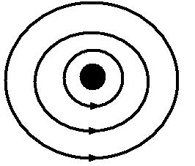
6. Магнитное поле Н, при котором в образец входит первый вихрь, называется нижним (или первым) критическим полем Н_{с1}. Мы уже знаем термодинамическое критполе Н_{с}: G_{n}-G_{s}=H_{c}²/8π. Теперь Н_{с1}.
В сверхпроводниках второго рода Н_{с1}<H_{c}.
7. Почему Н_{с1} не равно нулю?
Во-первых, пока магнитный поток, приходящийся на образец <Ф_{о}, вихрь не может образоваться. Во-вторых, образование нормального «кора» вихря не выгодно, ведь Т<T_{c}. Отрицательный вклад от поверхностной энергии лишь частично компенсирует проигрыш энергии из-за образования «кора». Т.е. сам вихрь имеет положительную энергию. Поэтому нужно такое поле Н, чтобы его энергия Н²/8π превысила энергию вихря (на единицу объема). В этом случае системе выгоднее пропустить поле внутрь, а не выталкивать его.
8. Состояние сверхпроводника в поле Н>H_{c1} называется смешанным. Эта фаза называется фазой Шубникова. В ней присутствуют вихри.
9. В последнее время было показано, что вихрь является довольно сложным образованием. Вихрь (его «кор») может иметь заряд. В нем могут быть уровни для нормальных электронов. В вихрях в ВТСП системах наблюдали антиферромагнитное упорядочение в «коре».

